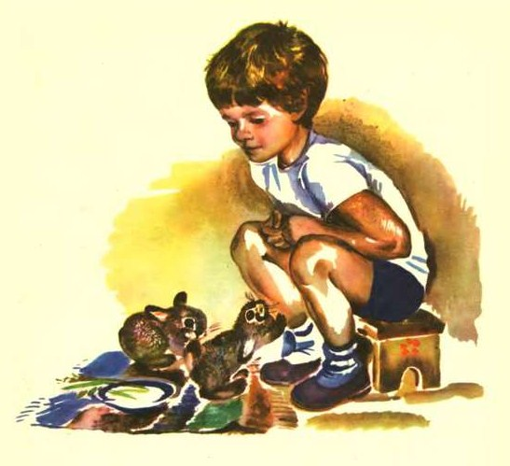
Однажды на даче ко мне прибежал Никита и кричит:
— Папа, отдай кроликов! Папа, отдай кроликов!
А я не понимаю, каких кроликов ему отдать. И отдавать я никого не собираюсь, и кроликов у меня нет.
— Да что ты, Никитушка, — говорю, — что с тобой?
А Никита прямо плачет: отдай да отдай ему кроликов.
Тут пришла мама и всё мне рассказала. Оказывается, деревенские ребята принесли с лугов двух зайчат: они их на сенокосе поймали. А Никита всё перепутал. Надо было сказать: «Возьми зайчат», а он говорит: «Отдай кроликов».
Взяли мы зайчат, стали они у нас жить.
Ну и славные были зайчата! Этакие мохнатые шарики! Уши врозь, глаза коричневые, большие. А лапки мягкие-мягкие — будто зайчата в валеночках ходят.
Захотели мы зайчат покормить. Дали им травы — не едят. Налили молока в блюдце — и молоко не пьют… Сыты, что ли?
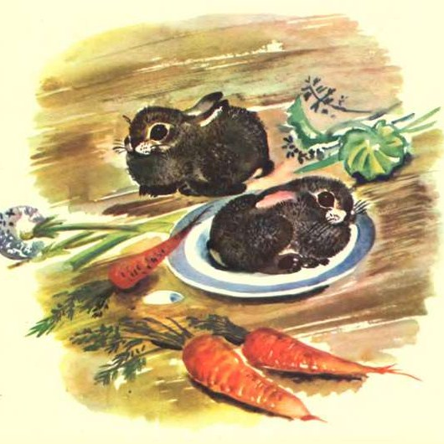
А спустили их на пол — они шагу никому не дают ступить. Прямо наскакивают на ноги. Тычутся мордочками в сапоги и лижут их… Должно быть, ищут мать-зайчиху.
Видно, голодные, а есть не умеют. Сосунки ещё.
Тут в комнату пришёл Томка, наш пёс. Тоже захотел посмотреть на зайчат. Они, бедняжки, на Томку наскочили, лезут на него… Томка зарычал, огрызнулся и убежал.
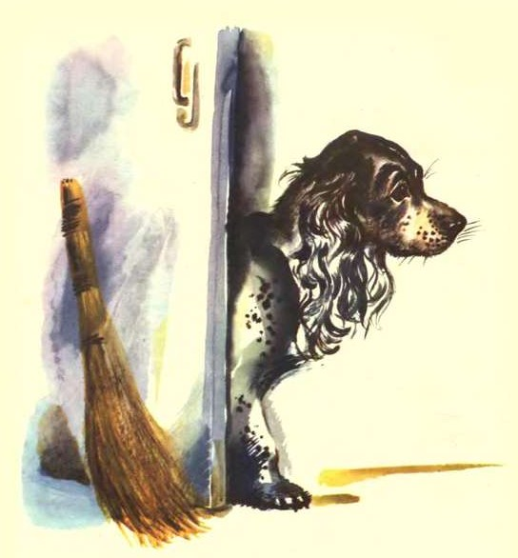
Как же нам накормить зайчат? Ведь они, бедняги, умрут с голоду.
Думали мы, думали, и придумали, наконец. Пошли мы искать им кормилицу-кошку.
Кошка лежала на лавке у соседнего дома, кормила своих котят. Она такая пёстрая, расписная, даже нос у неё разноцветный.
Притащили мы кошку к зайчатам, она как зафыркает на них, как заворчит басом, чуть не воет. Да ну её!
Пошли мы другую кормилицу искать.
Видим, на завалинке лежит кошка, вся чёрная, с белой лапой. Мурлычет кошка, нежится на солнышке… А как взяли да подложили к ней зайчат, она сразу же все когти выпустила и ощетинилась. Тоже не годится в кормилицы! Отнесли мы её обратно.
Стали третью кошку искать.
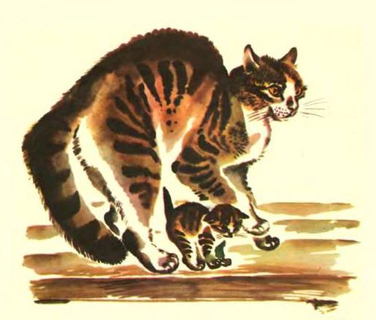
Уж в самом конце деревни нашли. На вид такая хорошая, ласковая. Только эта ласковая-то чуть-чуть наших зайчат не съела. Как увидела их, вырвалась из рук да как бросится на зайчат, как на мышей.
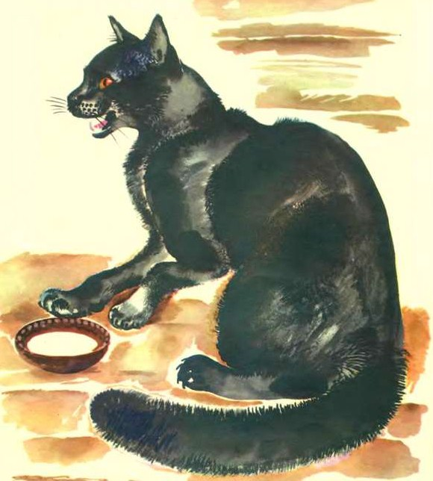
Насилу мы её оттащили и за дверь выбросили.
Наверное, наши зайчата так и умерли бы с голоду, если бы, на наше счастье, не нашлась ещё одна кошка — четвёртая. Она сама к нам пришла. А пришла потому, что котят искала. У неё котята умерли, и она по всей деревне ходила и искала их… Рыженькая такая, худая; мы накормили её, напоили и уложили на подоконник и принесли к ней зайчат. Сперва одного зайчонка, потом и другого.
Сунулись к ней зайчата и сразу присосались, даже зачмокали — нашли молоко!
А кошка сначала задёргалась, забеспокоилась, а потом вылизывать их стала — и даже песенку замурлыкала.
Значит, всё в порядке.
Много дней кормила кошка зайчат.
Лежит с ними на подоконнике, а народ останавливается у окошка, смотрит:
— Вот так чудо, кошка зайцев кормит!
Потом зайчата подросли, научились сами есть траву и убежали в лес. Им там вольнее жить.
А кошка завела себе настоящих котят.
